UR-105 CT “Bronze”
Ode ai sapienti folli e geniali

Ginevra – Giugno 2018.
L’UR-105 CT “Bronze” è l’ultima versione dell’UR-105 CT creata da URWERK. Questo modello in bronzo e titanio è dedicato a tutti gli artisti maledetti, a tutti gli inventori folli e al tempo stesso geniali, a tutti i creatori ingegnosi e maldestri. Questa creazione è una tela bianca, un blocco di argilla che imprime il nostro vissuto nella materia. Perché il “Bronze” è un segnatempo vivente. Ha grinta e acquista forza e bellezza con il passare del tempo. Incassa i colpi e trae da queste aggressioni esterne – aria, umidità, imprevisti della vita – il suo fascino unico. Segni che forgiano il suo carattere. Il suo colore, la sua texture e persino la sua forma saranno modellati al polso di chi lo indossa.

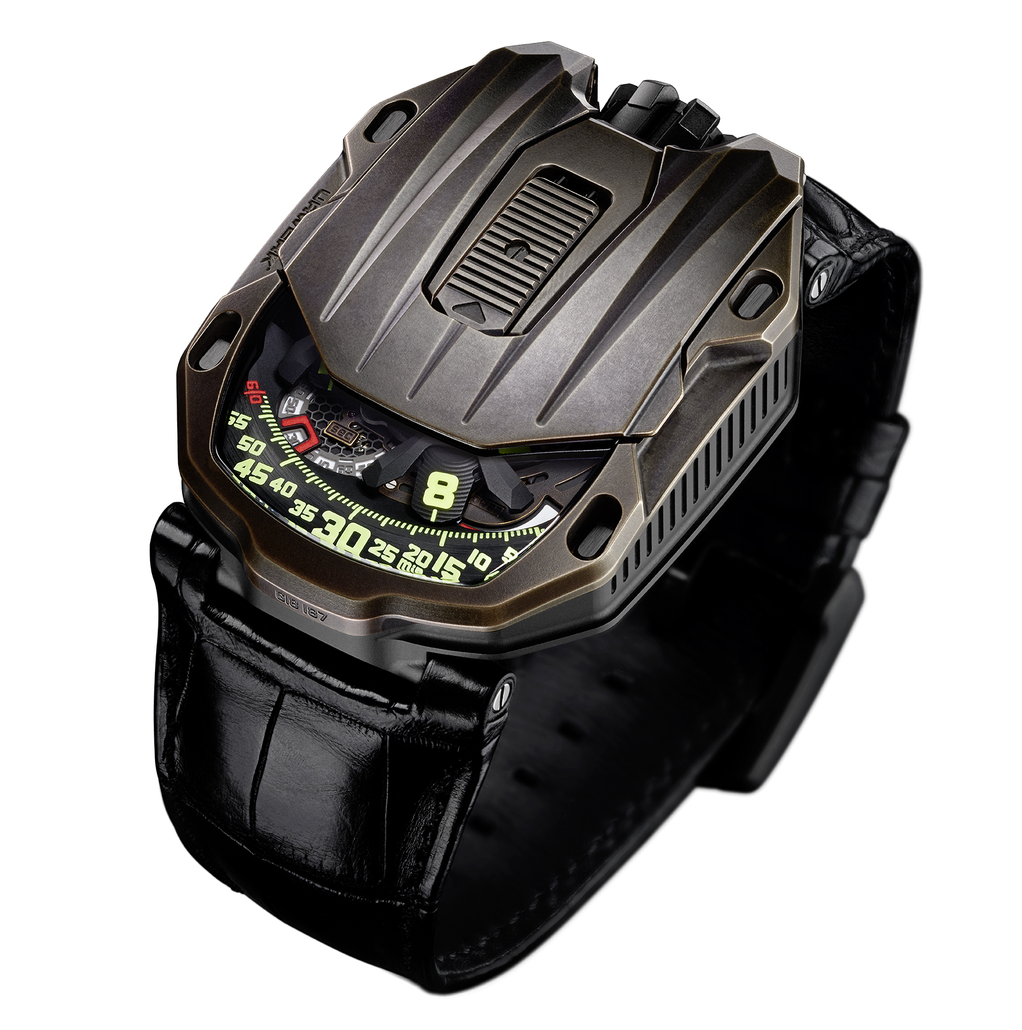

L’UR-105 CT “Bronze” esprime innanzitutto una personalità: forte. “Il bronzo è un metallo al contempo magico e imprevedibile. A differenza di altre nostre creazioni, il “Bronze” lascia i nostri laboratori allo stato grezzo. È al polso del suo proprietario che avviene la finalizzazione del pezzo. Si “nutre” del suo ospite per completare la sua metamorfosi”, dichiara Martin Frei, capo designer e co-fondatore di URWERK.

L’UR-105 CT “Bronze” mostra l’ora satellitare, segno distintivo di URWERK. Quattro satelliti, ciascuno con tre indici delle ore, scorrono a turno lungo la minuteria. Un carosello scheletrato rende possibili tutte le rivoluzioni delle ore. In silenzio. Armoniosamente. “Nei nostri modelli precedenti, i satelliti erano montati su croci di Malta e fissati dall’alto a una croce orbitale. Con questo modello abbiamo ridisegnato e migliorato questo concetto. Il frutto della nostra riflessione è immediatamente percepibile impostando l’ora dell’UR-105 CT. Nessun attrito, nessun sobbalzo: solo il balletto dei satelliti. È nella fluidità dei suoi ingranaggi che si cela il nostro lavoro”, continua Felix Baumgartner.

È necessario attivare la linguetta scorrevole dell’UR-105 CT per scoprire il meccanismo di questo orologio. Si tratta di un’ora satellitare costruita sulla base di un nuovo carosello scheletrato. Quest’ultimo racchiude i quattro supporti necessari per l’indicazione delle ore. Questi satelliti visualizzano ciascuno tre indici e scorrono a turno lungo la minuteria per una visualizzazione analitica e digitale dell’ora. “L’UR-105 CT è un orologio dallo stile evolutivo. Chiuso è sorprendentemente sobrio: è visibile solo l’indicazione dell’ora. L’estetica del segnatempo basta da sola. Aperto è un tuffo in un’atmosfera estremamente metallica. È piuttosto freddo e si percepisce appena una nozione di velocità, una ricerca di efficienza. Il carosello è stato completamente ridisegnato. È ultra-leggero, ultra-efficiente, ultra-resistente”, afferma Felix Baumgartner.

Un’indicazione della riserva di carica e un secondo digitale completano le informazioni presenti sul quadrante. Il secondo digitale è particolarmente notevole in quanto visualizza le decine di secondi. Questa prodezza è stata realizzata grazie al processo di fotolitografia. Per rendere questo elemento il più arioso possibile, ogni indicatore dei secondi è stato scheletrato. Il suo peso è quindi inferiore a 0,10 grammi.

Sul retro, due turbine controllano il sistema di carica dell’orologio. La loro regolazione avviene per mezzo di una leva. In posizione “FULL”, viene sfruttato il minimo movimento per caricare la molla del bariletto. In modalità “STOP”, il sistema di carica è disattivato: l’UR-105 si ricarica quindi manualmente tramite la corona. Una terza posizione intermedia “RED.” (che sta per REDUCED) modera il processo di carica, evitando così un’eccessiva tensione della molla del bariletto.

UR-105 CT “Bronze” – Specifiche tecniche
Edizione limitata di 22 esemplari

Movimento
Calibro: | UR 5.03 a carica automatica regolato da una doppia turbina
Rubini: | 52
Frequenza: | 28.800v/h - 4Hz
Riserva di carica: | 48 ore
Materiali: | Ore satellitari mosse su croci di Ginevra in bronzo berillio; carosello scheletrato in alluminio; secondi digitali scheletrati; carosello e triple platine in ARCAP.
Finiture: | Perlage, sabbiatura, satinatura  Teste di viti smussate  Indici delle ore e dei minuti dipinti in SuperLuminova
Indicazioni | Ore vaganti; minuti, secondi digitali  Riserva di carica
Cassa
Materiali: | Cassa in titanio, lunetta in bronzo
Dimensioni: | Larghezza: 39,5 mm; lunghezza: 53 mm; spessore: 17,8 mm
Vetro: | Cristallo zaffiro
Impermeabilità: | Pressione testata a 3ATM (30 m)
Prezzo | 68.000,00 CHF (franchi svizzeri / tasse escluse)

___________________

Contatti media:
Sig.^{ra} Yacine Sar press@urwerk.com
Tel +41 22 9002027 Cellulare +41 79 834 4665
www.urwerk.com/press

URWERK

“Il nostro obiettivo non è quello di proporre l’ennesima versione di una complicazione conosciuta”, spiega Felix Baumgartner, maestro orologiaio e co-fondatore di URWERK. “I nostri orologi sono unici perché ogni modello vanta una progettazione originale, il che rende ognuna delle nostre creazioni un oggetto raro e prezioso”.
Stessa professione di fede per Martin Frei, capo designer e altro co-fondatore dell’azienda, che firma lo stile originale di ciascun modello URWERK: “Vengo da un mondo in cui la libertà di creazione è totale. Non sono in alcun modo prigioniero dei vincoli tradizionali dell’orologeria e posso quindi ispirarmi liberamente al mio patrimonio culturale”.
Fondata nel 1997, URWERK ha festeggiato il suo 20° anniversario ed è un marchio pioniere dell’industria orologiera. Con una produzione di soli 150 orologi all’anno, l’azienda si propone come uno studio artigianale dove il savoir-faire tradizionale coesiste con uno stile all’avanguardia. URWERK produce orologi complessi e contemporanei, unici nel loro genere, nel rispetto dei criteri più esigenti dell’alta orologeria: design e ricerca indipendenti, materiali avanzati e finiture artigianali realizzate a mano.
Il nome URWERK deriva dall’antica città caldea di Ur in Mesopotamia, fondata quasi 6.000 anni fa. Qui i Sumeri, osservando l’ombra proiettata dal sole sui loro monumenti, definirono le prime unità di tempo. “Ur” in tedesco significa anche primordiale, originale, mentre il verbo “Werk” significa opera o meccanismo. URWERK può quindi essere tradotto come “movimento originale”: un omaggio al costante lavoro dei maestri orologiai che si sono succeduti fino ai giorni nostri, dando forma a ciò che oggi chiamiamo alta orologeria.

